这些运算放大器知识 你应该注意一下
作为电子工程师,运算放大器算是很常见的一种IC了。如果今天还说加法电路，减法电路、乘法电路、指数电路什么的，未免对不起大家。那么，今天就说说一些设计的细节内容。
第一、偏置电流如何补偿
对于我们常用的反相运算放大器，其典型电路如下：
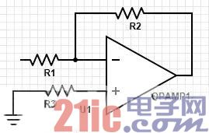
在这种情况下，R3为 平衡电阻，其大小计算公式一般为 这些运算放大器知识你注意到了吗，这样，在可以很好的保证运放的电流补偿，使正负端偏置电流相等。若这些运算放大器知识你注意到了吗 时，甚至取值更大时，会产生更大的噪声和飘逸。但是，应大于输入信号源的内阻。
善于思考的工程师都会想到，当为同相放大器的时候，其原理又是什么呢?现在我们先回顾下同相运放的设计电路：
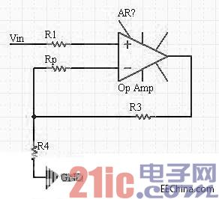
在同相比例运放中偏置电阻大小为 这些运算放大器知识你注意到了吗，当计算出的Rp为负值时，需要将该电阻移动到正相端，与R1串联在输入端。
这里额外多插入一句，同相比例运放具有高输入阻抗，低输出阻抗的特性，广泛应用在前置运放电路中。
第二、 调零电路种种
今天运放已经发展的很迅速，附注功能各式各样，例如有些运放已经具有了调零的外接端口，此时依据数据手册进合适的电阻选择就可以完成运放调零。例如LF356运放，其典型电路如下：
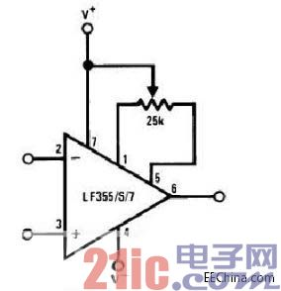
另外一些低成本的运放或许不带这些自动调节功能，那么作为设计师的我们也不为难，通过简单的加法电路、减法电路等可以完成固定的调零(虽然有时这种做法有隔靴挠痒的作用)。
当要进行通常在补偿电路中增加一个三极管电路，利用PN结的温度特性，完成运放的温度补偿。例如在LF355典型电路中将三极管电路嵌入在V+和25K反馈电阻之间。
第三、 相位补偿如何选择
当我们阅读一个集成运放数据手册的时候，会发现集成运放的内部其实是一个多级的放大器，因此，不可避免的对系统引入了极点使得电路需要进行相位补偿。通常采用超前补偿、滞后补偿和滞后-超前补偿。
所谓的超前补偿就是相移减小的补偿，通俗的讲就是使电路出现零点，在该频率处的输出信号比输入信号的相位超前45°。通过计算将出现极点的频率点人工设计出一个零点，从而使系统变得稳定。
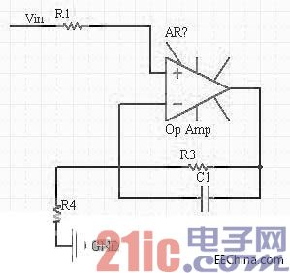
滞后补偿通常可以理解为使相移增大的补偿。可以使主极点频率降低，使放大器频带变窄，这样，就可以使运放电路在有限的带宽内只有一个极点，使运放电路变得容易调整。
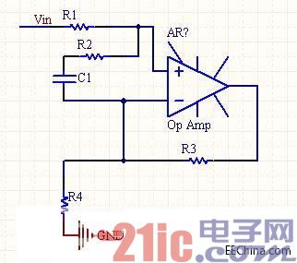
第三种就是超前-滞后补偿，即采用合适的方法来处理运放单元。总之，万变不离其踪。
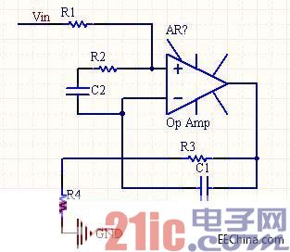
第四、 容性负载改怎么处理
在平时的电子电路设计中，会由于不小心或者不注意负载的特性，而使电路变得震荡，这时，我们就应该注意负载的特性了。
通常情况下，当负载为容性，通过估计其电容值小于2000pF时，通过在负载和运放的输出端串联一个小的电阻来消除震荡。电阻R2的大小为10-300Ω之间。
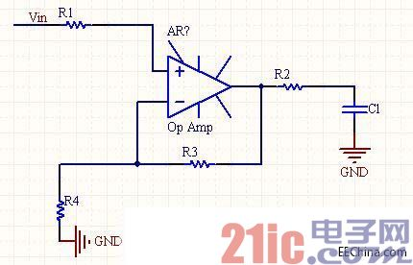
当负载较大时，我们采用如下的方案进行消除：
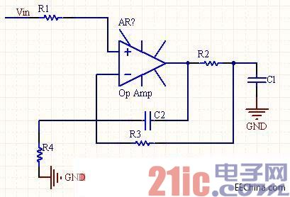
补偿电容C2与反馈电阻R3构成超前补偿网络，形成新的零点，抵消容性负载Cl和运放输出电阻Ro构成的新极点，从而达到消除震荡的目的。此时的补偿电容C2大小为C2=Cl(Ro+Rk)/R3 ,Rk取经验值10-300Ω。
以上为运放电路设计中容易出现的问题和合适的解决方案，希望对大家有所启发。更希望大家留言，共同提高!

